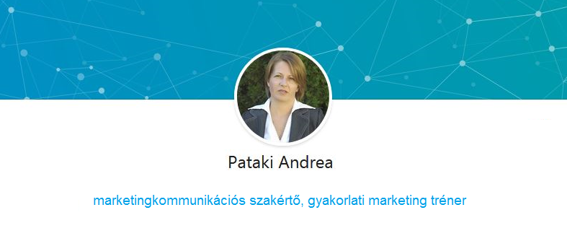
1996-2007. Távközlési középvállalat értékesítési és marketing szakembereként, szakmai vezetőként az elsők között vezette be és alkalmazta az online marketing eszközöket a társaságnál. Az Internet szolgáltatás, a honlap, valamint az e-mail hírlevél elindítása és működtetése is a feladatai közé tartozott. Ezek az eszközök akkoriban még épp csak megjelentek.
2008- tól Alapító társtulajdonosa a szegedi székhelyű Kontaktia Szolgáltató és Tanácsadó Kft-nek http://www.kontaktia.hu/, amely marketing szolgáltatóként segíti a vállalkozásokat piackutatásban, marketingtervezésben és marketing megvalósításban egyaránt.
2014 óta tart gyakorlati marketingképzéseket vállalkozók számára.
A kamarai tanfolyamok keretében több száz vállalkozásnak segített elsajátítani az online marketing és kommunikáció legmodernebb eszközeit.
Kiemelt szakterületei:
- Facebook oldal és hirdetés menedzselése
- E-mail hírlevél, e-dm kampányok tervezése és menedzselése
- Tartalom marketing, keresőoptimalizált szövegírás
- Stratégia, marketingtervezés
Többek között gyártás, kereskedelem, egészségügy, IT szektor, turizmus, közmű- és szerviz szolgáltatás területén működő vállalkozásokkal dolgozik együtt.
A hozzá forduló vállalkozásoknak tanácsadással, valamint Facebook, weboldal és hírlevél audittal is áll rendelkezésére.
Szakmai blogot ír http://kontaktia.blog.hu/, Facebook marketing csoportot működtet https://www.facebook.com/groups/cegesoldalamvan/ , szakmai konferenciák előadója.
Facebook Blueprint minősítéssel rendelkezik, oldal és hirdetés menedzselési témákban.
A Kamarai Tanácsadó Hálózat szakértője. http://www.csmkik.hu/hu/csmkik/kamarai-tanacsadoi-halozat-4807

